浙大城市学院实验报告
课程名称 计算机网络实验
实验项目名称 实验12 Wireshark抓包软件高级
学生姓名 司晨旭 专业班级 计算2002 学号 32001019
指导老师 蔡建平 日期 2022/5/15

一. 实验目的和要求
- 进一步学习掌握Wireshark过滤规则的设置
- 使用Wireshark捕获Ethernet帧，并对高层协议数据包进行分析

二. 实验内容、原理及实验结果与分析
- 在Wireshark中创建并设置以下过滤规则
  - 捕获局域网上的所有UDP数据包
【过滤规则】udp
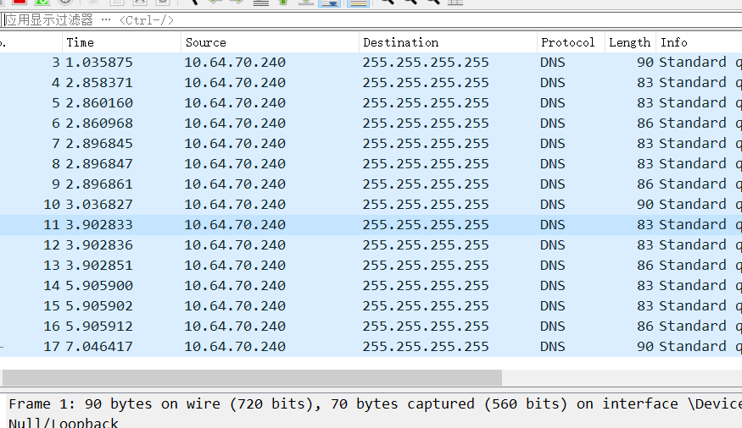

  - 捕获本地主机收到和发出的所有FTP数据包
【过滤规则】tcp port 2007
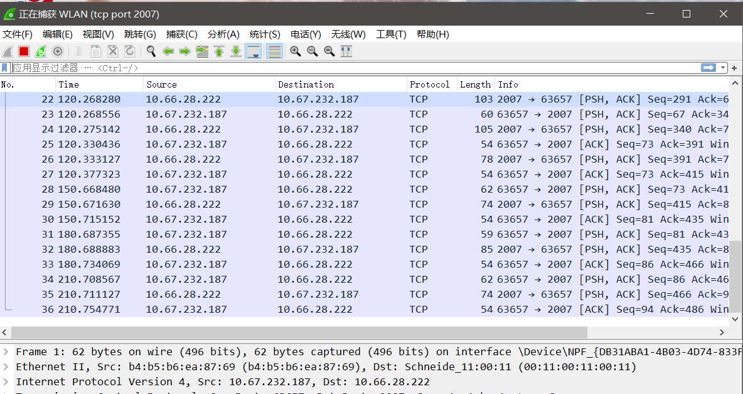

  - 捕获本地主机和某一主机之间的远程桌面控制数据包（TCP端口3389）
【过滤规则】host 169.254.117.249 and tcp port 3389
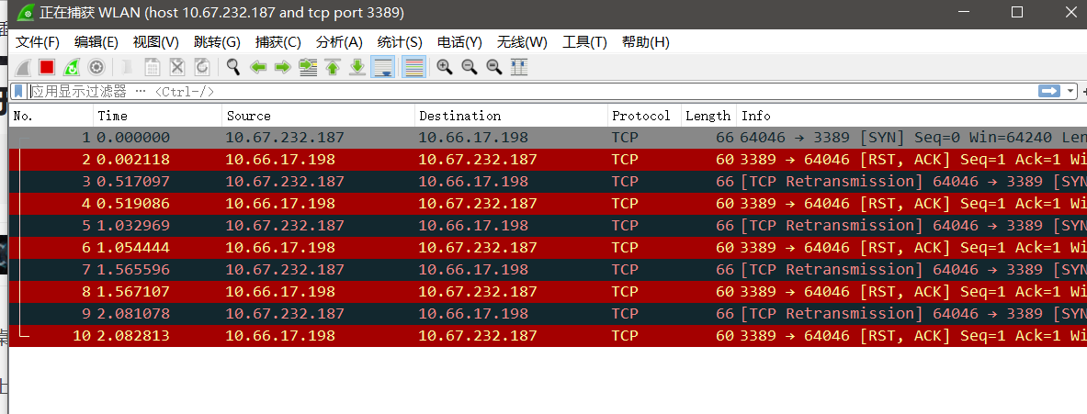
可以抓到但是 连接桌面无法使用 机房的电脑不让我连接

  - 捕获本地主机和www.zucc.edu.cn之间的通信
【过滤规则】host 10.67.232.187 and www.zucc.edu.cn
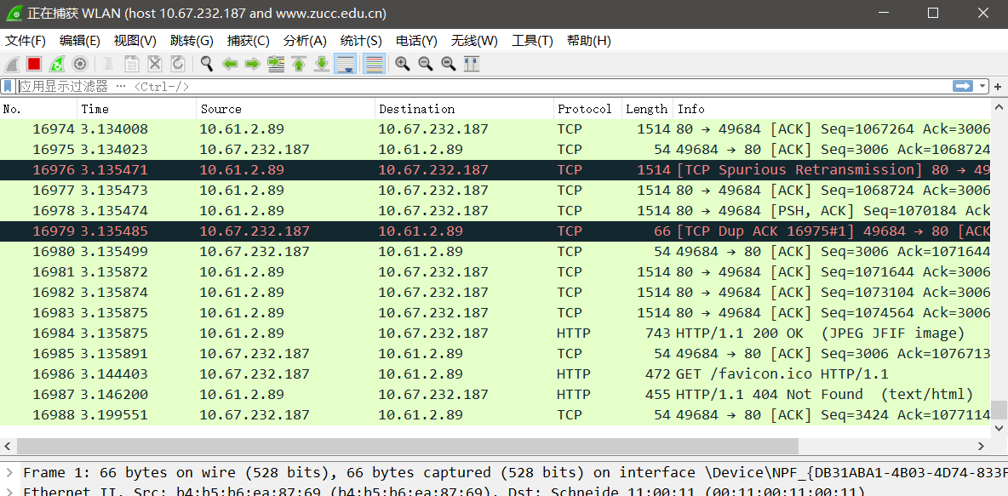

- 捕获并解析TCP/IP协议的高层协议数据包
  - 捕获解析本机发出或接收的UDP数据包，并对照UDP报头格式进行解释（如发送QQ信息构造UDP数据包）
host 10.67.232.187 and udp
【实验结果与分析】
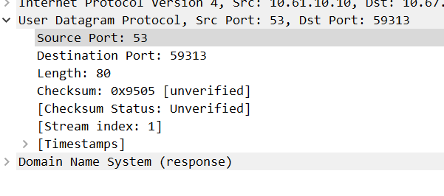
Source port | Destination Port | Length | Cheksum
0x0035 | 0xe7b1 | 0x0050 | 0x9505

  - 捕获解析本地主机发出及收到的FTP数据包，并对照TCP报头格式进行解释，同时分析FTP发出的命令和响应（如ftp://grs.zju.edu.cn构造FTP数据包）
【实验结果与分析】host 10.66.28.222
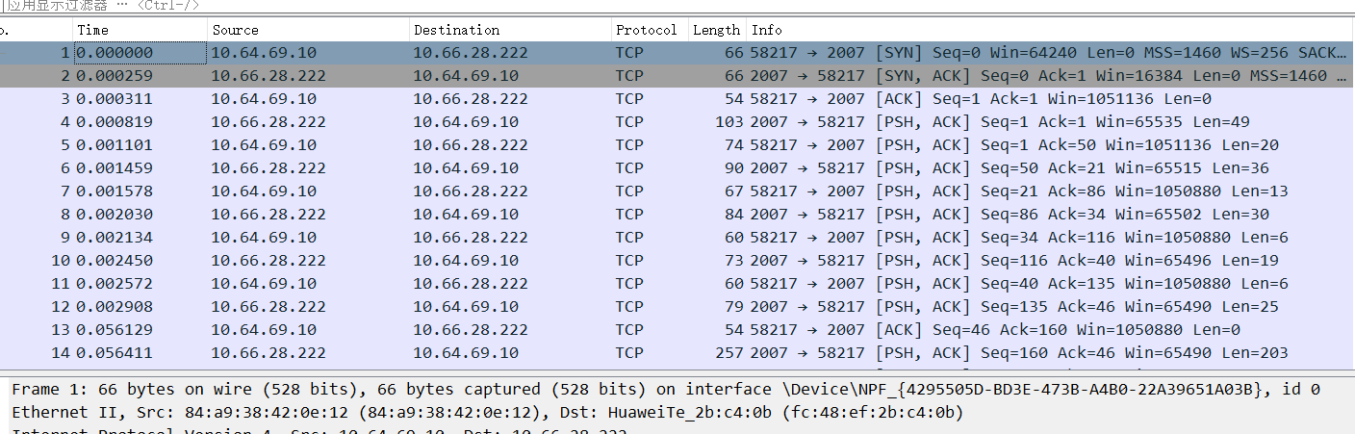

Source Port: | Destination Port: | Sequence number: | Acknowledgment number:
58217 | 2007 | 1 | 1

Header Length: | Flags: | Window size value: | Checksum: | Urgent pointer:
20 bytes (5) | 0x010 (ACK) | 4106 | 0x7684 [unverified] | 0

  - 捕获解析本机和一特定WWW服务器之间的通信（如www.baidu.com），找出其中三次握手的数据包，并进行解释，同时分析HTTP的命令和响应
host 10.67.252.74 and www.baidu.com
【实验结果与分析】
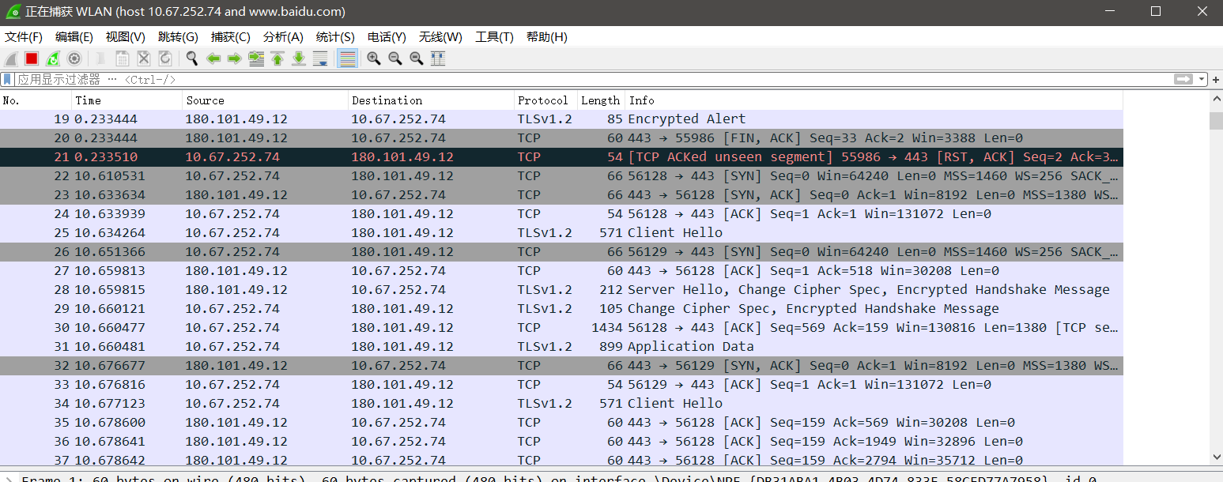

三次握手是在

源向目的发送包 SYN =1
目的向源发送包 SYN =1 ACK =1
源向目的发送包 ACK =1

三. 讨论、心得
记录实验感受、上机过程中遇到的困难及解决办法、遗留的问题、意见和建议等。

